Reaxys数据库账号注册步骤

读者在使用Reaxys数据库时须用大学域名邮箱地址注册账号才能访问。读者在Reaxys数据库中提交注册申请后，数据库后台系统将自动发送一个链接到您所填写的邮箱中，进入邮箱激活此链接即可完成注册。如果读者之前已经注册了账号，也可以用该账号直接登录访问Reaxys。只支持校内IP范围内的注册，校内注册后，可以通过VPN等方式在校外访问，以下是具体操作步骤：

注册方法：
- 浏览器中输入网址：asia.reaxys.com或www.reaxys.com，显示数据库登录验证界面。如果之前已经注册过账号，直接用该账号登录即可访问；如果还未注册账号，点击“Not Registered”进行注册。
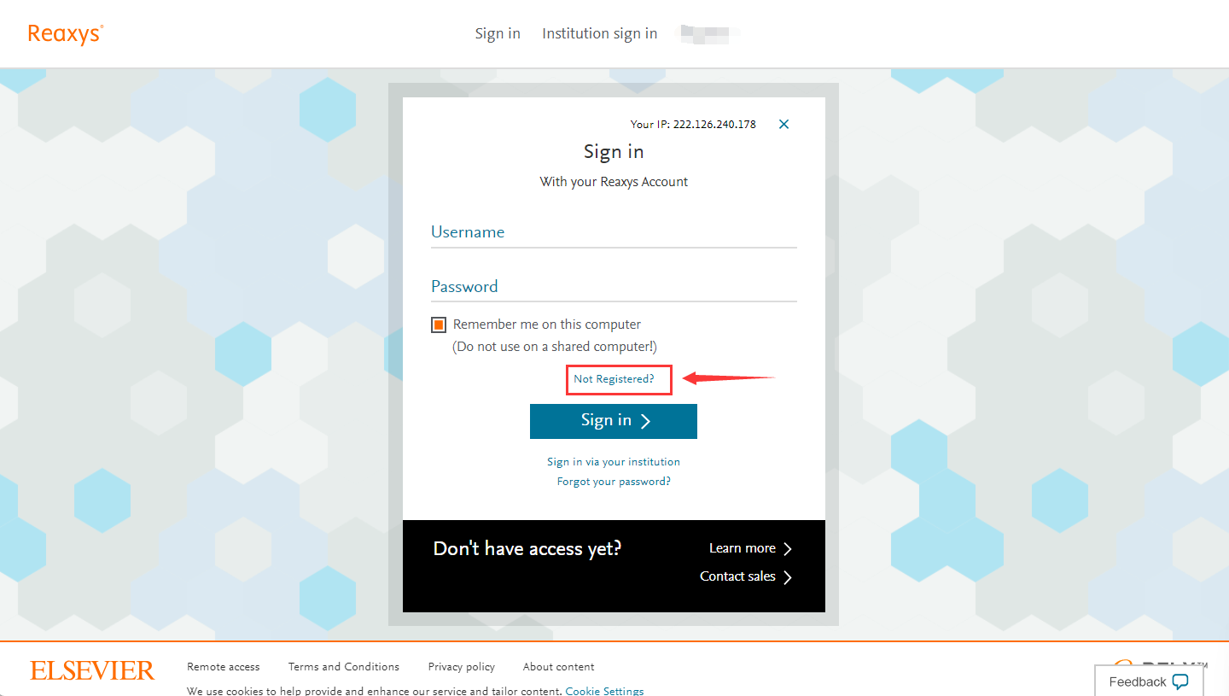
- 进入注册界面，按要求填写用户信息，需要输入名字、邮箱地址（即用户名）、密码，邮箱务必使用域名邮箱地址，密码设置要求如下：

- 至少1个小写字母至少1个大写字母
- 至少1个数字或者特殊符号，如@，！等
- 至少8个字符，最多200个
- 不允许出现与名字相同的连续字符
- 不允许出现与Elsevier名字相同的连续字符
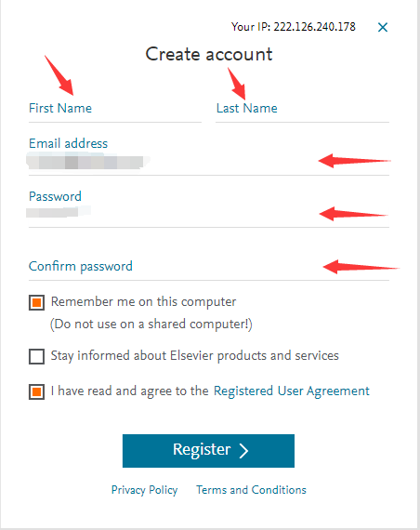
- 点击“Register”后，系统会自动发送一封激活邮件至注册时填写的邮箱，激活链接有效时间为60分钟，点击激活链接即可激活账号，完成注册。

- 账号激活后，进入Reaxys主界面，输入注册的账号密码即可，账号即为邮箱。

特别提示：
- 由于防火墙的原因，系统发送的注册激活验证邮件会存在一定的延迟，延迟时间大约在2-5分钟。如收不到邮件，可以检查一下垃圾箱。邮件发送来源为：noreply@reaxys.com。
- 对于之前注册过Reaxys账号或者Elsevier其他产品账号的读者，邮箱为大学域名邮箱地址的无需再进行注册，可以直接登录。对于个人邮箱域名，由于后台系统会定期清洗非域名邮箱，因此建议用域名邮箱再注册一个账号，以免影响使用。
- 对于之前采用过CARSI认证方法访问过Reaxys数据库的，在进行校内注册时可能会失败。如果遇到这种情况，可以联系support.china@elsevier.com，删除账号后再注册。
- 在注册过程中出现任何问题，请先检查浏览器或网络。如无法解决，请联系support.china@elsevier.com。
- 使用过程中碰到任何问题，请联系support.china@elsevier.com。

